# 

Contents

**Creación de Usuarios** 3

**Creación de Campus** 4

**Creación de Facultades** 5

**Creación de Parroquias** 6

**Creación de Párrocos** 7

**Cerrar Sesión** 9

# **Creación de Usuarios**

1. En la esquina superior izquierda, en la barra de navegación, colocar el cursor y dar clic izquierdo sobre la opción de “Usuarios”.

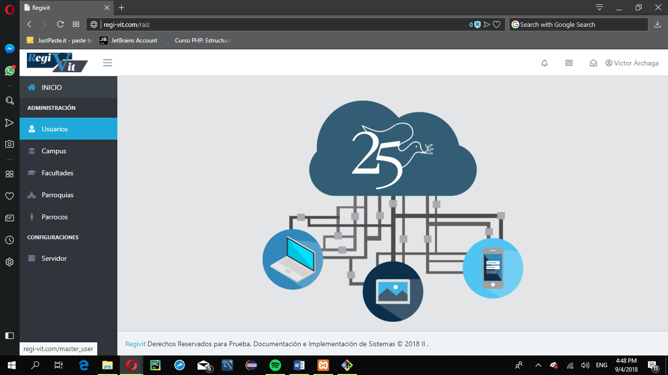

1. Aparecerán los usuarios que han sido creados anteriormente (en caso de que no sea la primera vez que se quiere crear uno), si no se ha creado ningún usuario no hay problema, dar clic izquierdo en el botón “Crear nuevo usuario”.

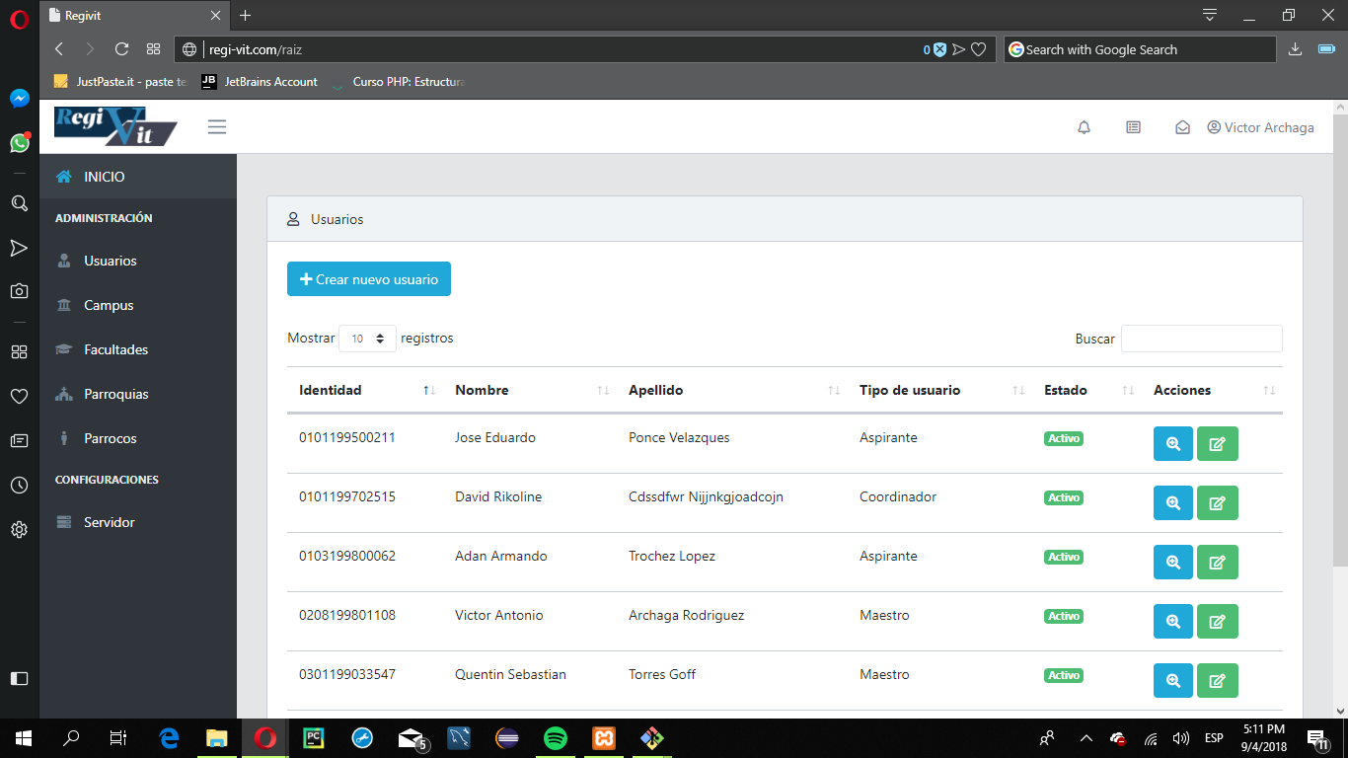

1. Se desplegará un formulario con la información necesaria para la creación del usuario, llenar cada uno de los campos solicitados. 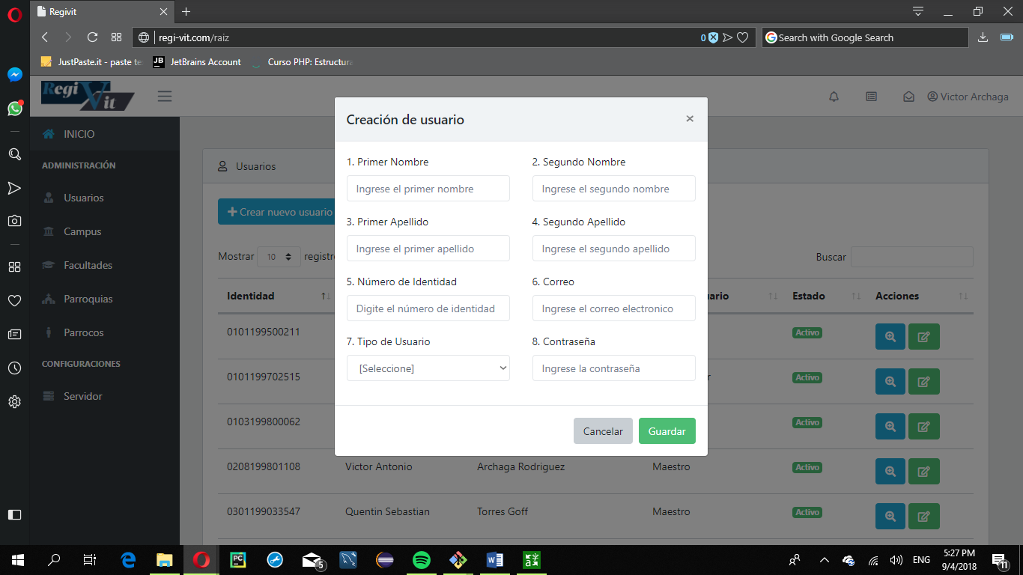
2. Una vez completado el formulario, dar clic izquierdo sobre el botón “Guardar”.
3. Una vez finalizado, se mostrará un mensaje en la esquina inferior derecha, indicando la creación exitosa del usuario.

# **Creación de Campus**

1. En la esquina superior izquierda, en la barra de navegación, colocar el cursor y dar clic izquierdo sobre la opción de “Campus”. Aparecerá lo siguiente en pantalla.

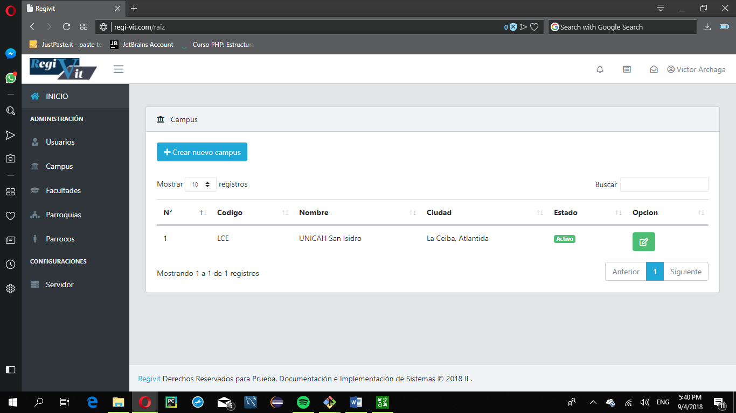

1. Debe colocar el cursor sobre el botón “Crear nuevo campus” y dar clic izquierdo sobre el mismo.

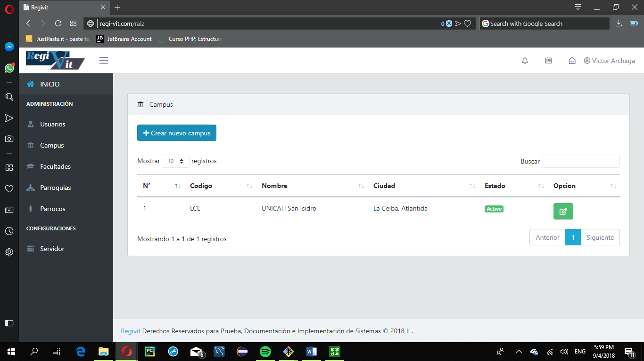

1. Aparecerá el siguiente formulario, se debe completar la información que se solicita.

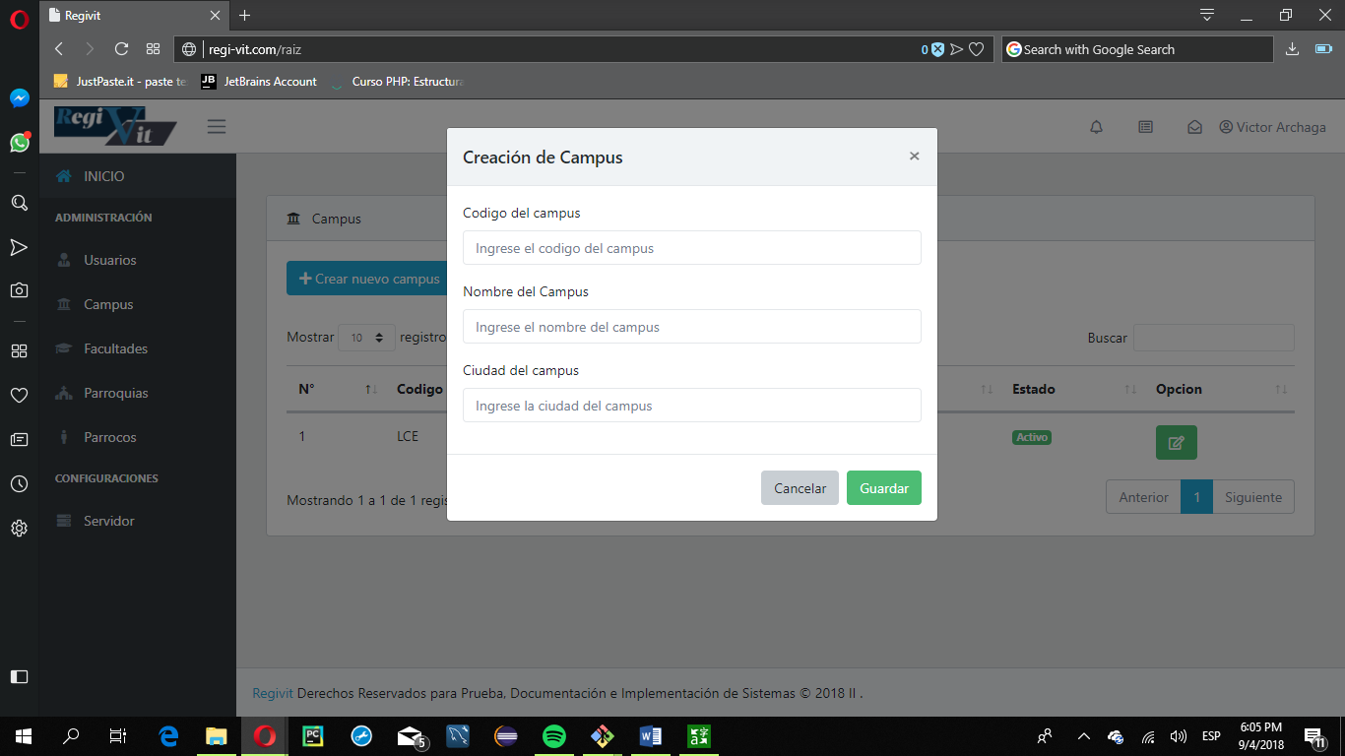

1. Una vez completado el formulario, colocar el cursor sobre el botón “Guardar” y dar clic izquierdo sobre el mismo.
2. En la esquina inferior derecha se mostrará un mensaje indicando la creación exitosa del campus.

# **Creación de Facultades**

1. En la esquina superior izquierda, en la barra de navegación, colocar el cursor y dar clic izquierdo sobre la opción de “Campus”. Aparecerá lo siguiente en pantalla.

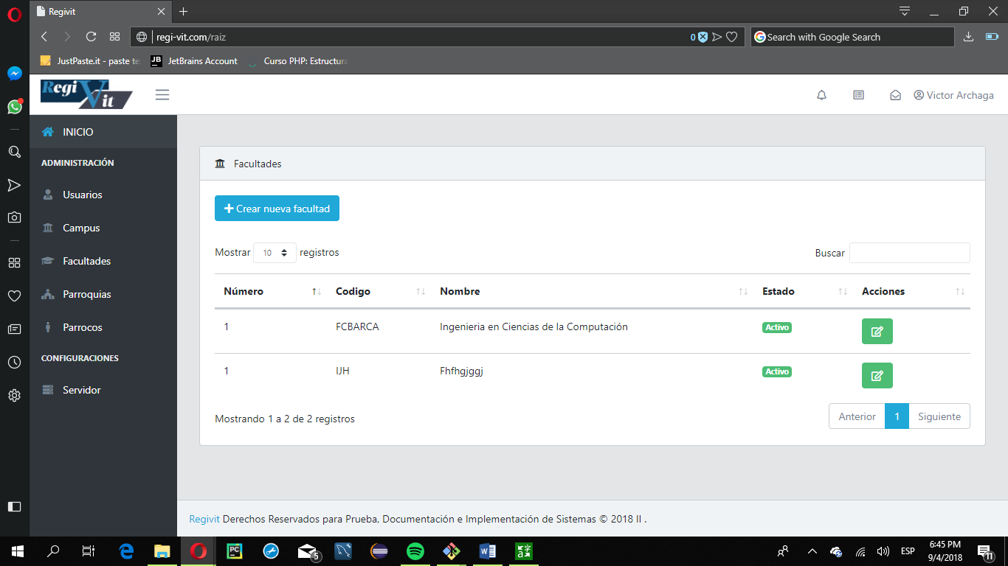

1. Debe colocar el cursor sobre el botón “Crear nueva facultad” y dar clic izquierdo sobre el mismo. Se mostrará el siguiente formulario.

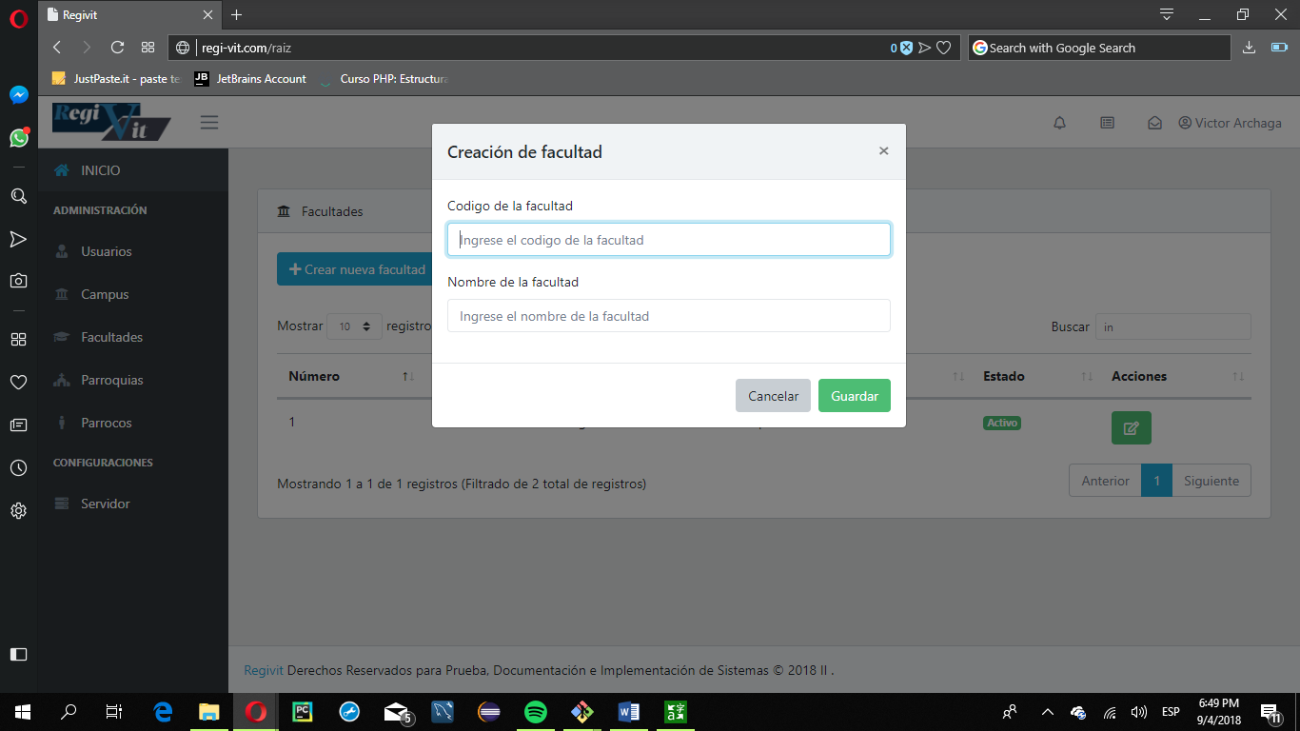

1. Una vez completado el formulario, colocar el cursor sobre el botón “Guardar” y dar clic izquierdo sobre el mismo.
2. En la esquina inferior derecha se mostrará un mensaje indicando la creación exitosa de la facultad.

# **Creación de Parroquias**

1. En la esquina superior izquierda, en la barra de navegación, colocar el cursor y dar clic izquierdo sobre la opción de “Parroquias”. Aparecerá lo siguiente en pantalla.

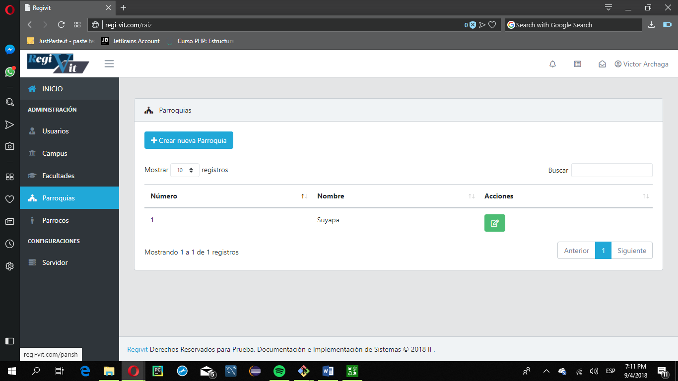

1. Debe colocar el cursor sobre el botón “Crear nueva Parroquia” y dar clic izquierdo sobre el mismo. Se mostrará el siguiente formulario.

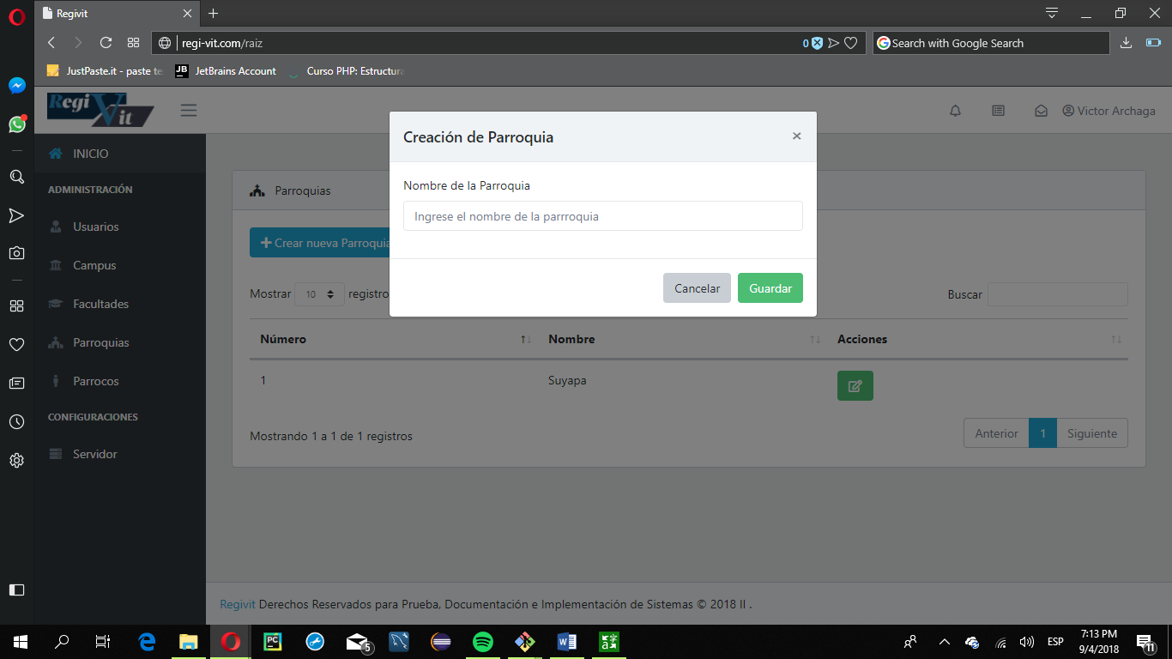

1. Una vez completado el formulario, colocar el cursor sobre el botón “Guardar” y dar clic izquierdo sobre el mismo.
2. En la esquina inferior derecha se mostrará un mensaje indicando la creación exitosa de la parroquia.

# **Creación de Párrocos**

1. En la esquina superior izquierda, en la barra de navegación, colocar el cursor y dar clic izquierdo sobre la opción de “Párrocos”. Aparecerá lo siguiente en pantalla.

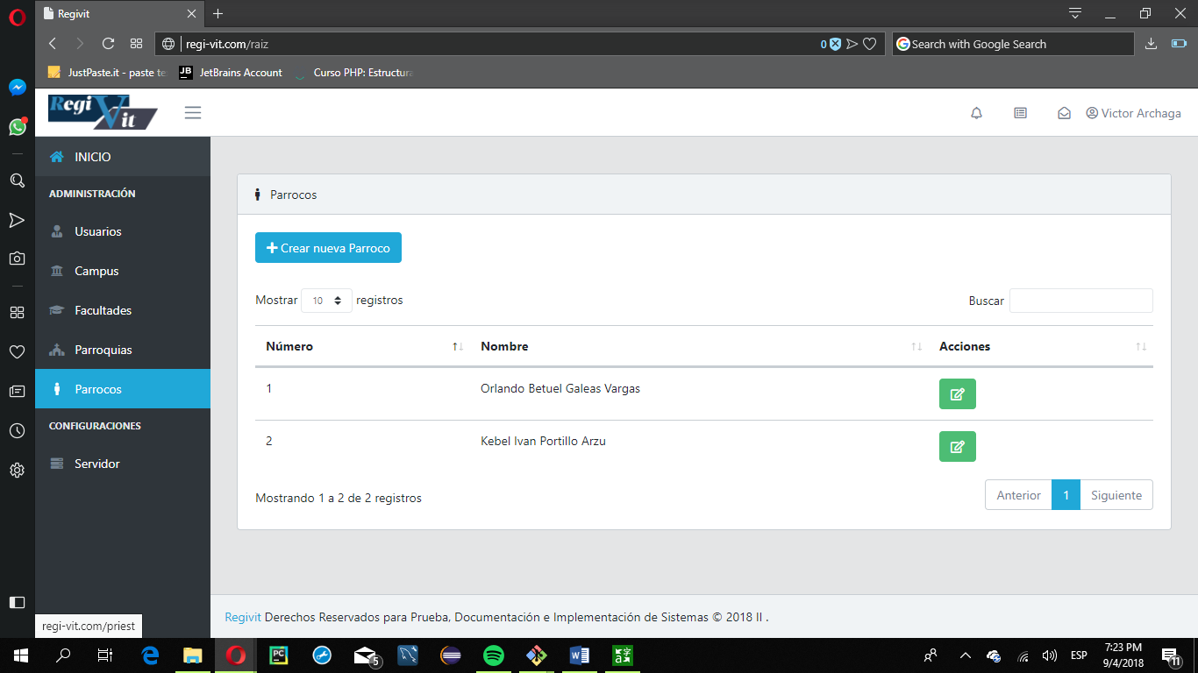

1. Debe colocar el cursor sobre el botón “Crear nuevo Párroco” y dar clic izquierdo sobre el mismo. Se mostrará el siguiente formulario.

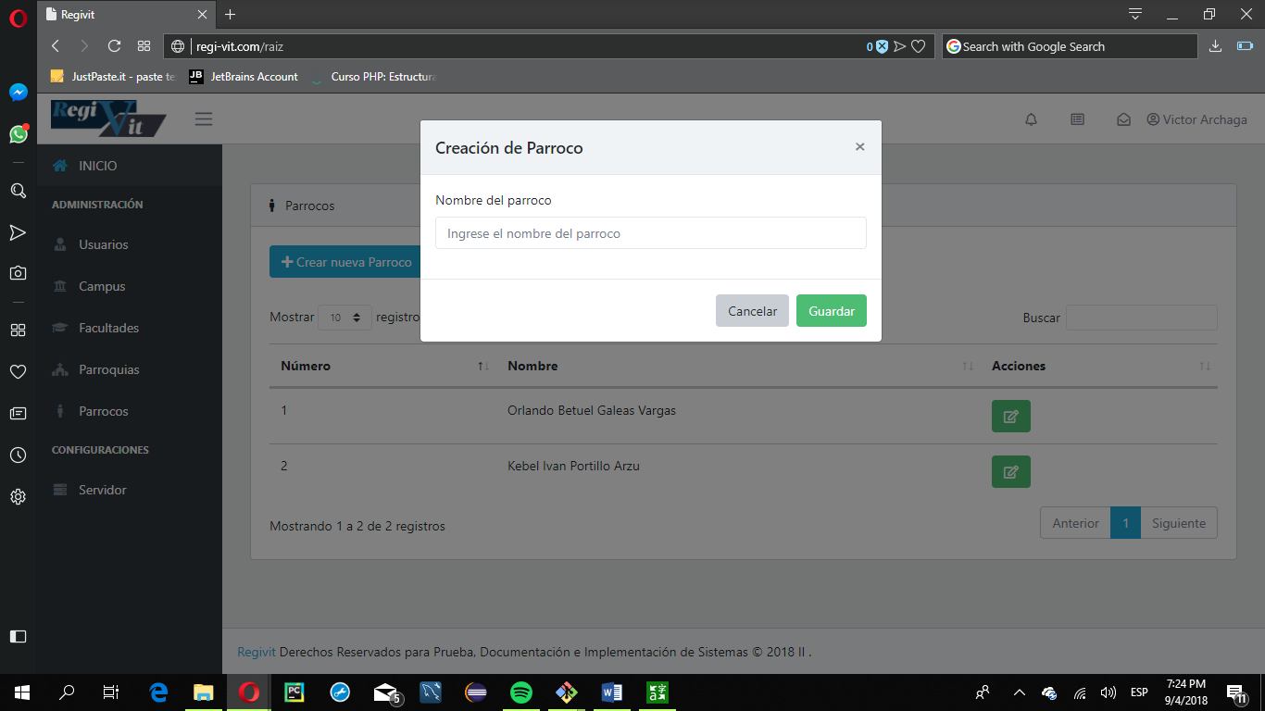

1. Una vez completado el formulario, colocar el cursor sobre el botón “Guardar” y dar clic izquierdo sobre el mismo.
2. En la esquina inferior derecha se mostrará un mensaje indicando la creación exitosa del párroco.

# **Cerrar Sesión**

1. En la esquina superior derecha, colocar el cursor sobre el nombre del usuario y dar clic izquierdo, aparecerá la siguiente pantalla.

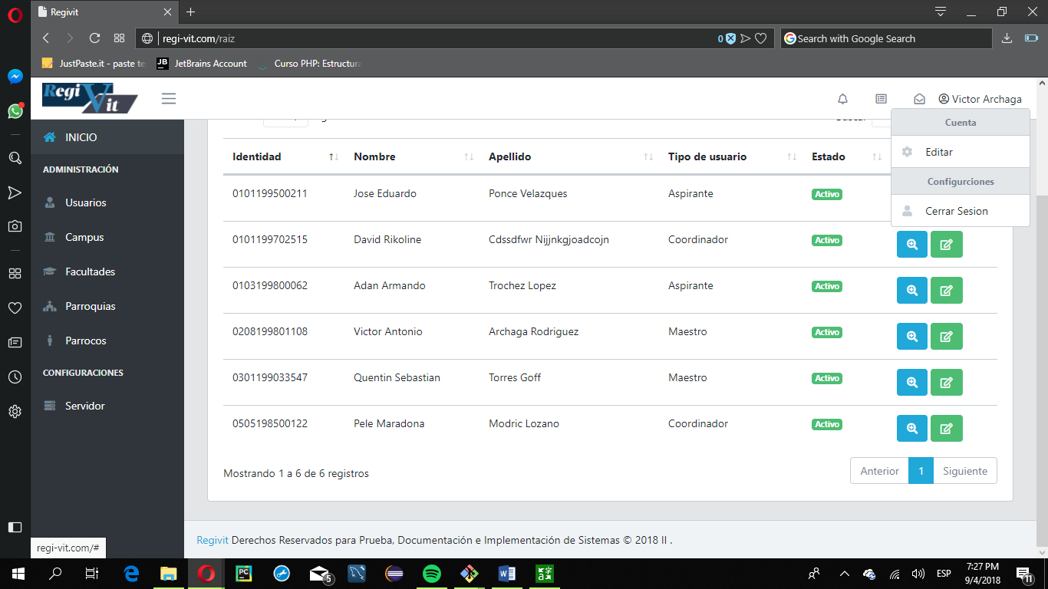

1. Colocar el cursor sobre “Cerrar sesion” y dar clic izquierdo sobre esa opción. Luego le redirigirá al login y mostrará un mensaje notificando que ha sido cerrada exitosamente la sesión.

